Видео

При F0 = 0 F1 = 0

Отговор: AB

При F0 = 0 F1 = 1

Отговор: A + B

При F0 = 1 и F1 = 1

Отговор: Sum

При F0 = 1 и F1 = 0

Отговор: $\overline{B}$

Multiplexer

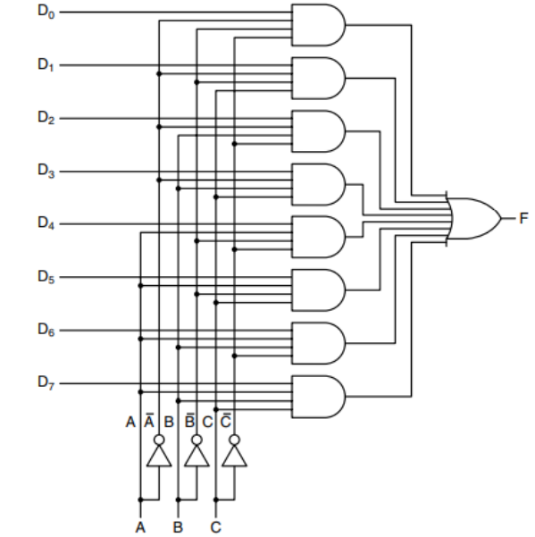

|  |  |  |  |
| --- | --- | --- | --- |
| A | B | C | D? |
| 0 | 0 | 0 | D0 |
| 0 | 0 | 1 | D1 |
| 0 | 1 | 0 | D2 |
| 0 | 1 | 1 | D3 |
| 1 | 0 | 0 | D4 |
| 1 | 0 | 1 | D6 |
| 1 | 1 | 0 | D6 |

1. 0 0 D7

Adder

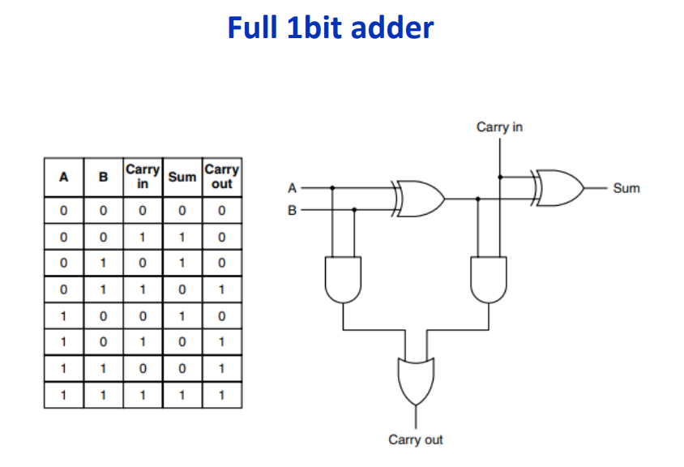

Ако даден компютър има честота 10MHz, колко време е времето за един такт?

Отговор: 100ns?

Ако даден компютър има честота 2GHz, колко е времето за един такт?

Отговор: ??

За компютърната система с дадената архитектура е известно, че зареждането на данните във входните регистри отнема 5 ns, изпълнението на АЛО-то 10 ns и записването на резултата 5 ns. Колко е максимално достижимата производителност измерена в MIPS.

Отговор: ??

За компютърната система с дадената архитектура е известно, че зареждането на данните във входните регистри отнема 3 ns, изпълнението на АЛО-то 4 ns и записването на резултата 3 ns. Колко е максимално достижимата производителност измерена в MIPS.

Знаейки, че ускорението е правопропорционално на броя фази на конвейера, защо реално получаваното ускорение е по – малко в сравнение с теоретично достижимото?

Отг:

|Заради хазартите

|Заради времето за запълване на конвейера

Разделянето на инструкциите за отделни фази е характерно за:

Отг:

|конвейерната обработка

|поддържането на паралелизъл на ниво инстуркции

Колко машинни цикъла ще са необходими за конвейерна обратнотка на 1500 инструкции в 5 – фазен лиеен инструкционен конвейер

Отг: 1500 + 5 -1 = 1504

Колко машинни цикъла ще са необходими за конвейерна обратнотка на 9200 инструкции в 7 – фазен лиеен инструкционен конвейер

Отг: 9200 + 7 -1 = 9206

Как се разрешават ресурсните конфликти?

Отг: Чрез дублиране на ресурсите

От какво се предизвикват ресурсните конфликти?

Отг: От едновременни заявки за едни и същи ресурси

В инструкционния конвейер се изпълняват едноврмеенно:

Отг: Инструкции в различни фази

Кои от изброените процесорни фамилии се характеризират с RISC – архитектура?

Отг:

|MIPS – R4000

|SPARC

|ARM

За даденото съдържание на инструкционния буфер и размествено изпълнение (out of order), посочете коя/кои от съдържащите се в него инструкции е готова за изпълнение

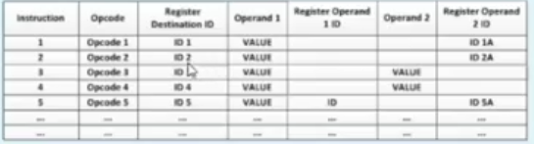

Отговор:

|3

|4

//Гледаме къде са запълнени операндите(Operand 1 и Operand 2)

Какво означава CISC?

Отг: Complex Instruction Set Computers

Кой/Кои от изброените видове памет се използват за изграждането на кеш памети?

Отг: SRAM

Отбележете невярното твърдение:

Отг: SRAM е по – евтина от DRAM

Кой вид памети са по – бързи от кеш паметие?

Отг: Регистрите

Какъв е формата на линия при кеш памет с множествено асоциативна огранизация

Отг: таг, множество, дума

Каква е корелацията между капацитет(размер) и бързодействие при компютърните памети

Отг: Обратно – пропорционална

Какъв е формата на линията при кеш памет с пълна асоциативност?

Отг: таг, дума

LFU е алгоритъм за:

Отг: заместване на най – неизползваната страница в кеш паметта

Методът, при който запис на данните се извършва само в кеш пемтта, а състоянието на кеш – блока се отбелязва като обикновено в управляващото поле с признак, наречен “update” или “dirty” се нарича:

Отг: Обратен запис

Методът, при който настъпва обновяване на главната памет веднага след изхвърляне на дума от кеша се нарича:

Отг: Едновременен запис

Кой от трите метода на разполагане блокове от оперативна памет се имплементира най – лесно?

Отг: Директно (пряко) съпоставяне

Методът, при който обновяване на главната памет настъпва асинхронно след премахване на дума от кеша се нарича:

Отг: Write – back

Дадена е машина за побайтово адресируема основна памет с размер 2^16 байта и размер на блока 8 байта. Кеш паметта е с директна организация и се състои от 32 линии. Какъв е максималният брой битове, които могат да бъдат разположени в кеш паметта?

Отг: 8*32 = 256

Дадена е машина с побайтово адреситуема основна памет и 2 – кратен множествено асоциативен кеш. Кеш – логиката интерпретира адреса от паметта както следва: 14 бита за таг, 8 бита за множество, 2 бита за адресиране на дума. Колко е максималният брой на блоковете в главната памет?

Отг: 2^(14 + 8) = 2^22

Кеш памет с асоциативна органзиация е с капацитет 64 линии, разделени в множества с по 16 линии всяко. Основната памет съдържа 4K блока с по 128 думи всеки. Посочете адресният формат, който и съотвества:

Отг: 8/2/7

Дадена е машина с побайтово адресируема оснона памет 2^24 байта и с кеш за данни с директна организация и с капацитет 64K и 32 байтови блокове. Колко бита са необходими за таг, блок и отместване?

Отг: 8 бита за таг, 11 бита за блок, 5 бита за уникална дума или байт от блок